Проектная задача
«Пасхальное яйцо как символ жизни»

Соларева Мария Сергеевна, учитель начальных классов, МАОУ "Полазненская СОШ№1, Добрянский муниципальный район

Формы работы на уроке: индивидуальная, групповая, парная.
Материальное обеспечение урока:
- раздаточныйматериал: заготовки яиц, салфетки с рисунком, клей ПВА-М
- инструменты и приспособления для выполнения работы:ножницы, кисти, акриловый грунт, поролоновые валики и губки
- инструкционные карты
- презентация «Символ Пасхи»
-видеоролик «Праздник светлой Пасхи»
Межпредметные связи: чтение, технология
Цель урока: ознакомление учащихся с новыми видами декоративно-прикладного искусства
Задачи урока:
Обучающие:формирование умений и навыков в изготовлении пасхального яйца
Развивающие:развитие внимания, творческих способностей и эстетического вкуса, мелкой моторики и глазомера.
Воспитательные:воспитание бережливого отношения к труду, толерантного отношения друг к другу.
Ход мероприятия:
Этапы | Деятельность учителя | Деятельность учащихся
1.Орг. Момент. | - «Уважение к прошлому – вот черта, отличающая образованность от дикости» говорил А.С.Пушкин, и время показало, что он был прав. Заглянем же с уважением в наше прошлое.  - Сегодня мы с вами будем работать в группах разной возрастной категории | Слушают
2.Актуализация знаний | - Но прежде чем начать работу, давайте распределим роли:  1. чтец  2. докладчик  3. хранитель времени или наблюдатель  4. оформитель  5. организатор  - За всей нашей работой будет наблюдать экспертная комиссия.  - А теперь давайте вспомним правила работы в группе:  «Правила работы в группе»  - Слушай, что говорят другие.  - Делай выводы об услышанном, задавай вопросы.  - Говори спокойно ясно, только по делу.  - Анализируй свою деятельность, вовремя корректируй недостатки.  - Помогай товарищам, если они об этом просят.  - Точно выполняй возложенную на тебя роль.  -Скажите: Хотелось бы вам разгадать тайну «Волшебной шкатулки»? Тогда в путь, к открытию тайны. То, что находится в шкатулке, является символом зарождения жизни на Земле, ее плодородия у многих народов мира с давних времен. Так, среди предметов быта, обнаруженных археологами на раскопках в Египте, найдены их раскрашенные остатки. Ученые установили их возраст - более четырех тысяч лет (2000 год до н.э.).  - Как вы думаете, о чём идёт речь?  -Правильно. Скажите, пожалуйста, какой праздник отмечает весь православный мир весной?  - Да, верно. А с чем у вас ассоциируется этот праздник? | Распределяют  Проговаривают  - да  Яйцо  Пасха  крашеные яйца, куличи, пасхи и много всего вкусного, но самое главное, конечно, пасхальные яйца и приветствие «Христос воскрес!»
3.Основная часть | - Ребята, раз мы с вами говорим о пасхальном яйце, и узнали, что оно символизирует зарождение жизни, давайте вместе определимтему урока «Пасхальное яйцо как символ жизни».  - А какую цель мы поставим перед собой?  - Что же такое пасха давайте с вами посмотрим (видеофрагмент)  - Ребята, как вы уже услышали, на Руси праздник Пасхи празднуется с Х века.В России Пасха считается семейным праздником; за праздничным столом собираются все родственники и после 40-дневного поста едят скоромную пищу: мясо, куличи, пасху, сладости и как мы уже сказали, символ жизни – яйца.  - А вот почему яйцо является символом, и почему яйца красят вы узнаете из текста. Приложение | - узнать об истории праздника Пасхи  -узнать, как раньше украшали яйца  - научиться самим украшать пасхальные яйца  Читают текст
4.Практическая часть | Задания:  - Рассмотрите виды окрашивания пасхальных яиц  *«писанками» - называют самый сложный и самый древний вид росписи.  Это обереги с узорами – символами.  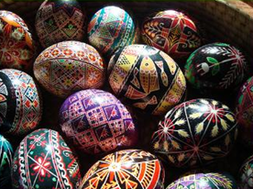  *«крашенками» - яичко, которое варится и окрашивается в разные цвета.  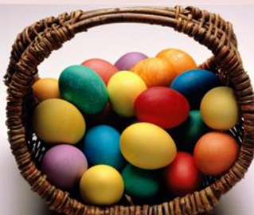  *«крапанками» - яйцо окрашивалось в какой-то цвет.капали на яичко  зажженной восковой свечкой. Воск застывал, и яйцо  окунали в другой цвет  .  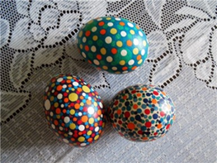  *«дряпанка» - яичко, которое царапают, по одноцветной краске нанося  орнамент.  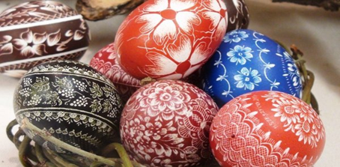  *малеванка — яйцо, расписанное придуманным узором. Они не несут символического значения, могут расписываться краской (а не воском).  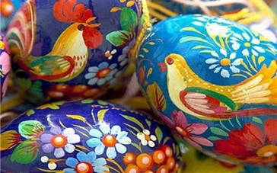  - Изготовьте пасхальное яйцо из воздушного шарика и ниток изучив информационную карту  Для работы потребуется: шарики, клей и нитки  - Обмажьте воздушный шарик клеем ПВА  - Обмотайте нитками  - Дайте подсохнуть  - После того как высохнет, выньте воздушный шарик при помощи иголки  - Подготовить защиту выполненной работы | Выполняют задания в группах
5.закрепление | - Теперь давайте заслушаем каждую группу, в какой технике они выполняли свое яйцо, и посмотрим что получилось.  - Давайте соберём наши яйца в единую корзину. | Защищают проект
6.Итог. Рефлексия | - Итак, мы сегодня все славно потрудились, но нашим экспертам надо выбрать группу, которая лучше, дружнее и сплоченнее всех трудилась.  - Передаю слово экспертам.  - Дети, скажите, вам понравился наш урок? На столе вы видите ленточки красного, жёлтого и синего цветов. Давайте украсим букет из верб этими лентами. Если понравилось - красная лента, если не совсем-жёлтая, не понравилось - синяя лента.  - Скажите, пригодятся ли вам знания, полученные на уроке, и будете ли вы применять их?  - Добились ли мы поставленных целей?  – В заключении я хотела бы вам рассказать притчу.  “Жил мудрец, который знал всё. Один человек захотел доказать, что мудрец знает не всё. Зажав в ладонях бабочку, он спросил: “Скажи, мудрец, какая бабочка у меня в руках: мёртвая или живая?” А сам думает: “Скажет живая – я ее умертвлю, скажет мёртвая – выпущу”. Мудрец, подумав, ответил: “Всё в твоих руках”. А в наших руках – творить, мастерить и приносить людям радость! | Украшают вербу  Ответы детей

Приложение

Яйцо ещё задолго до христианства символизировало Вселенную, солнце, землю, жизнь, плодовитость, возрождение и силу, противостоящую злым духам. Яйцо, с его способностью превращаться в птицу, было полно таинственного смысла. Таинственной силе, заключающейся в яйце, стали приписывать способность переходить на все, к чему оно прикасается.
В первый раз, выгоняя скот на пастбище, клали на пороге хлева яйцо, которое потом отдавали какому-нибудь бедняку с просьбой помолиться о том, чтобы животные были здоровыми. Считалось, что, если покатать яйцо по полю, оно станет плодороднее. При строительстве дома в каждый его угол клали по яйцу, чтобы они хранили от пожара и других несчастий.
Почему же мы красим яйца и дарим их друг другу в это светлый день? Может быть, потому, что простое яйцо напоминает нам о воскресении из мёртвых, являясь символом жизни, но на Пасху принято красить яйца разными красками, но среди разноцветных яиц главное место принадлежит ярким красным яйцам.
Почему? История сохранила нам несколько преданий.
1. Святая Мария Магдалина, проповедуя императору Тиверию,
натолкнулась на неверие с его стороны. Он ей сказал: «Человек не можетвоскреснуть, так же как и белое яйцо не может само стать красным». И тогдаГосподь дал такое знамение, что белое яйцо покраснело, тем самымподтвердив проповедь Марии Магдалины. Поэтому на праздник Пасхи людитрадиционно красят, освящают яйца и дарят их друг другу.
2. Во время поста яйца в пищу употреблять было нельзя — это не
постное блюдо. Но куры об этом не знали и продолжали нестись.
Холодильников тогда не было, и наши мудрые предки заметили, что еслисварить яйца в луковой шелухе, то они могут храниться несколько недель.
- Ребята, как вы поняли,почему же мы красим яйца и дарим их друг другу в это светлый день?
- Какой таинственной способностью обладает яйцо?
- Скажите, а вы как думаете, как то по-другому можно украсить яйца, и при помощи чего?
Существует множество техник украшения пасхальный яиц. В наши дни красить пасхальные яйца очень просто: для этого продаются специальные яркие пищевые красители и даже различные наклейки.
Раньше было несколько видов украшенных яиц, а каких именно вы узнаете из практической работы и ее защите.
- Каждой группе необходимо выполнить свое задание, которое находится в этом конверте.

